Chủ đề: [Giải toán 6 sách Cánh diều tập 1] - Bài 6 thuộc Chương 3: Hình học trực quan
Dưới đây Đọc tài liệu xin gợi ý nội dung giải bài tập SGK Toán lớp 6 Tập 1 Cánh diều theo chuẩn chương trình mới của Bộ GD&ĐT:

Giải Toán 6 Cánh diều chương 3 bài 6 chi tiết

1. Kiến thức cần ghi nhớ
a) Hình có tâm đối xứng
Những hình có một điểm O sao cho khi quay nửa vòng quanh điểm O ta được vị trí mới của hình chồng khít với vị trí ban đầu (trước khi quay) thì được gọi là hình có tâm đối xứng và điểm O được gọi là tâm đối xứng của hình.
b) Tâm đối xứng của một số hình
- Tâm đối xứng của hình bình hành, hình thoi, hình vuông, hình chữ nhật là giao điểm của hai đường chéo.
- Tâm đối xứng của hình lục giác đều là giao điểm của các đường chéo chính.

2. Trả lời câu hỏi trong bài trang 112
Câu hỏi: Hãy tìm một số hình có tâm đối xứng và chỉ ra tâm đối xứng của hình đó.
Gợi ý:
Có rất nhiều hình có tâm đối xứng mà em có thể tìm kiếm, ví dụ:
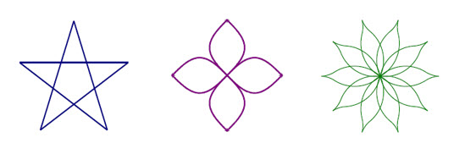

3. Bài tập về nhà: (Giải Toán 6 Cánh diều chương 3 bài 6 trang 112)
Tổng hợp các bài tập cần giải sau đây:
Bài 1 trang 112 Toán lớp 6 tập 1 (Cánh Diều) : Trong các hình từ Hình 66 đến Hình 69, hình nào có tâm đối xứng? Nếu là hình có tâm đối xứng....
Bài 2 trang 112 Toán lớp 6 tập 1 (Cánh Diều) : Trong Hình 70, các hình từ a) đến c), hình nào có tâm đối xứng? Nếu là hình có tâm đối xứng....
Bài 3 trang 112 Toán lớp 6 tập 1 (Cánh Diều) : Hãy tìm một số hình có tâm đối xứng trong thực tiễn.....
-/-
Vậy là trên đây Đọc tài liệu đã hướng dẫn các em hoàn thiện phần giải Toán 6 Cánh diều chương 3 bài chương 3 bài 6: Hình có tâm đối xứng Chúc các em học tốt.

